ОПЫТ АКТИВНОГО ВЗАИМОДЕЙСТВИЯ С РОДИТЕЛЯМИ ДЕТЕЙ В МЛАДШЕЙ ГРУППЕ ДЕТСКОГО САДА

Л.А. Булычева
МБДОУ «Добрянский детский сад №21»
воспитатель
г.Добрянка, Пермский край

Взаимодействие детского сада и семьи воспитанника является необходимым условием эффективности педагогического процесса, в котором все – дети, родители и воспитатели являются членами одного коллектива, объединенного общими заботами и проблемами, что очень важно для образовательного процесса.
С целью сплочения семьи, взаимопонимания детей и родителей, воспитатель создает комфортные условия для развития ребенка в семье и детском саду.
Существует много различных форм работы с родителями. Я остановлюсь на тех, которые применяются в работе нашей группы:
1.Семейные клубы
2.Мастер-классы
3.Совместные праздники и досуги
4.Участие родителей и детей в выставках
5.Участие родителей

1. Семейные клубы
Одной из активных формой работы с родителями в нашей группе является семейный клуб.
Семейный клуб - то способ организации работы с родителями, направленный на приобщение семьи к активному участию в учебно-воспитательном процессе и укрепление связи между всеми участниками образовательной деятельности в детском саду.
Семейный клуб проводится один раз в месяц, согласно утвержденному плану работы с родителями на учебный год.
Семейный клуб проводится совместно с родителями и детьми.
Тематика семейных клубов может быть различной.
Одним из в первой младшей группе был семейный клуб «Тренируем пальчики- развиваем речь». Родителям были предложены различные игры для развития тонких и скоординированных движений пальцев и кисти:
- игры с прищепками;
- шнуровки;
- « пальчиковый бассейн»;
- нанизывание на шнурок различных бусин;
- «пушистики»;
- бизиборды;
- перекатывание в ладонях массажных мячиков; и другие игры.
Также познакомили родителей с новыми пальчиковыми играми со словами, так как многие знали только «Сороку-белобоку» и «Ладушки».
А затем родители вместе с детьми с удовольствием играли и смеялись над предложенными им пальчиковыми играми.
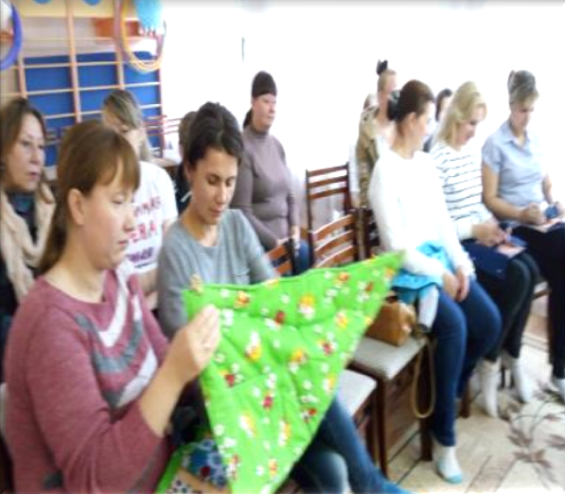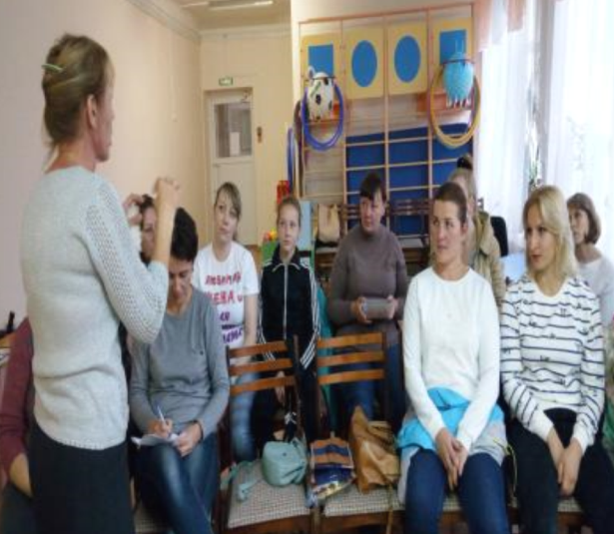

В семейном клубе «Здоровые ножки» (профилактика плоскостопия) детям и родителям предстояло пройти множество испытаний.
Родители с детьми отправились в сказочное путешествие за волшебными цветами для мамы. Путешественники шли по трудной каменистой дороге (с использованием различных массажных дорожек), «плыли на лодке», «ехали на паровозе», «летели на самолете», ползли по длинному тоннелю и шли по узкой дорожке(канату). Еще нужно было очень тихо, на носочках, пройти мимо спящего медведя. Пройдя все преграды и препятствия путешественники добрались до заветной поляны, где росли волшебные цветы. Дети с радостью подарили их своим мамам.

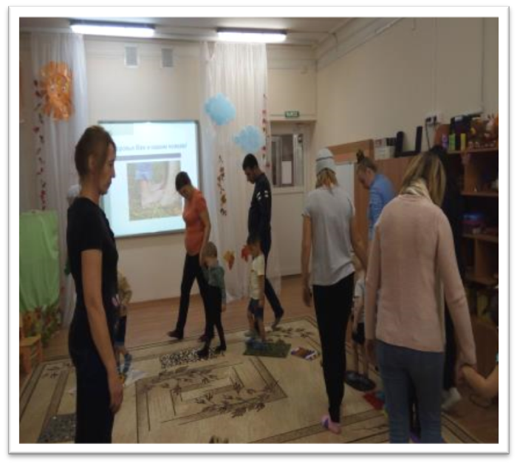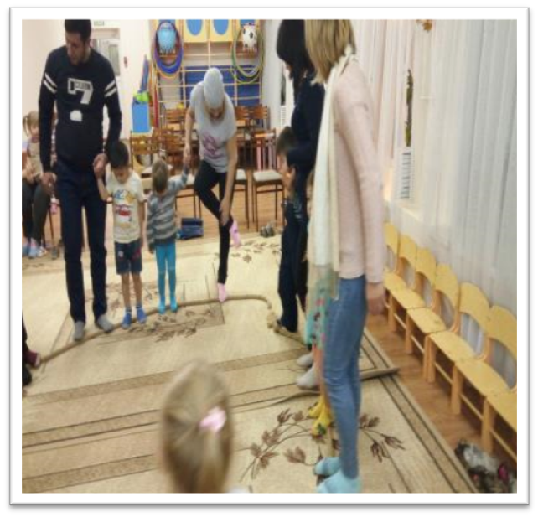

На семейном клубе «Вместе весело играть» родители и дети играли в предложенные игры воспитателями. Ведь зачастую многие родители не знают, как и во что можно играть с детьми.
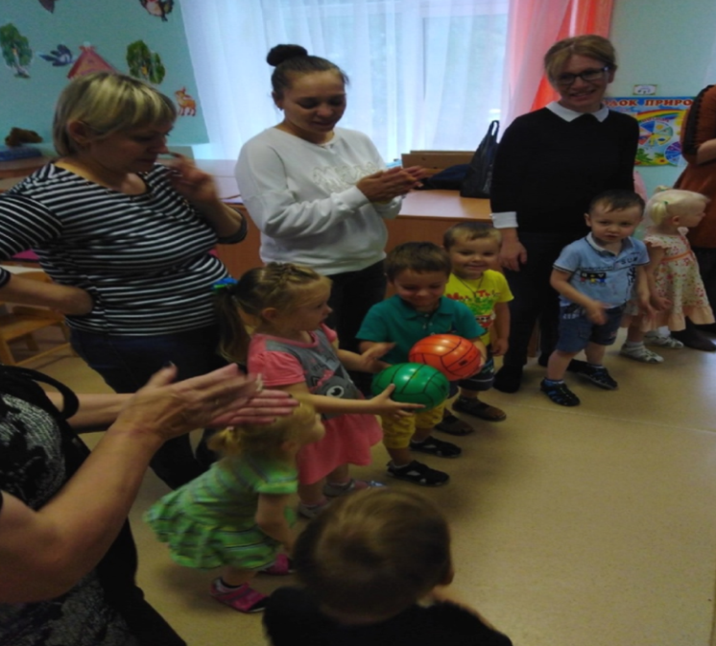

Особое внимание в детском саду уделяется Правилам Дорожной Безопасности. Начиная с малых лет мы учим соблюдать детей правила дорожного движения, а примером всегда для них служат родители. На семейном клубе «Дети и дорога» дети и родители стали участниками дорожного движения.

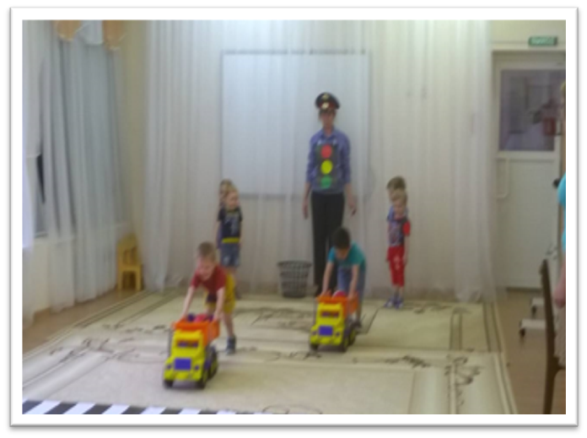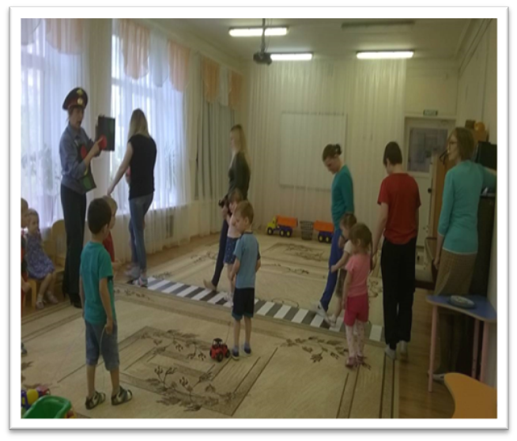

Игра с песком как способ развития и самотерапии ребенка известен с древних времен. Податливость песка будит желание создать из него миниатюрную картину мира. Игры с песком – это естественная и доступная для каждого ребенка форма деятельности.
На семейном клубе «Веселые превращения» дети и родители развивали свою мелкую моторику с помощью песочной терапии, а провести его нам помогла педагог-психолог детского сада
Дети с родителями отправились в занимательное путешествие по песочной стране вместе с веселыми гномами: сооружали из песка волшебные горы, а потом разрушали их, искали клад, зарытый в песке, рисовали на нем пальчиками, выкладывали различные узоры на песке.
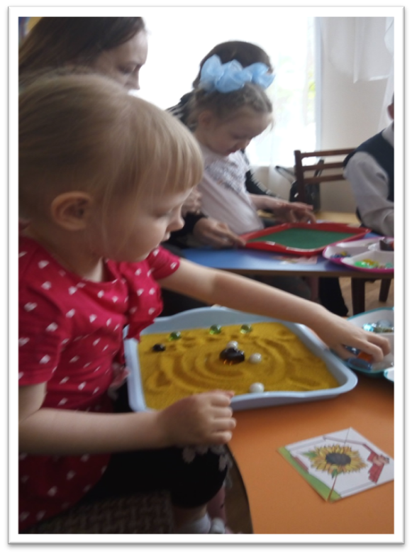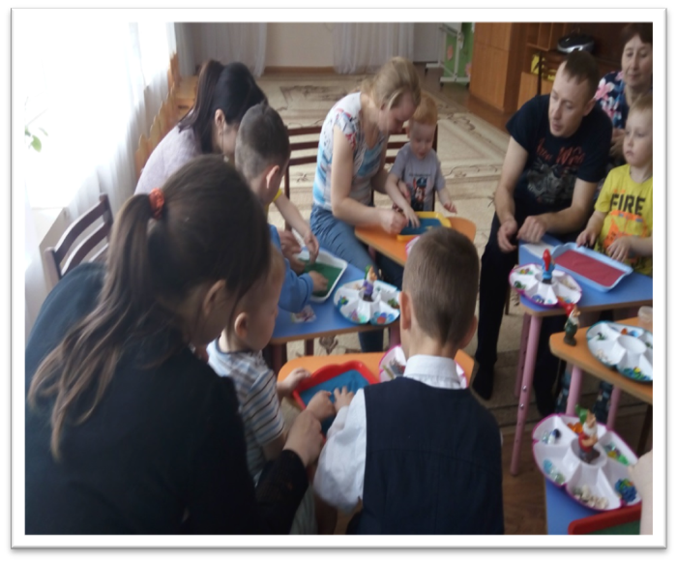

Я остановилась лишь на немногих примерах семейных клубов.
Результатом ежемесячных проведений семейных клубов стало сплочение детско-родительского коллектива
В результате неформального общения детей и взрослых создана не только внутри семейная, но и меж семейная дружеская атмосфера, что послужило раскрытию творческих способностей детей и взрослых.
Стремление педагогов к сотрудничеству с семьей приносит свои плоды: доверие родителей к детскому саду, желание принимать непосредственное участие во всех видах деятельности учреждения, высокий рейтинг нашего ДОУ в микрорайоне.
2. Мастер-классы
Особое место в работе с родителями занимают мастер-классы.
Мастер–классы для родителей — одна из наиболее эффективных форм работы с семьёй, которая позволяет реализовать потребность в установлении взаимопонимания между педагогами и родителями, обмениваться знаниями, опытом. Каждый мастер–класс решает не только практические задачи, но и воспитательно-образовательные.
Особое место занимают мастер-классы совместного творчества родителей и детей. Основная цель таких мероприятий – сближение поколений (детей, родителей, бабушек и дедушек), укрепление детско-родительских отношений. Кроме этого, проведение совместного творчества воспитывает трудолюбие, аккуратность, внимание к близким, уважение к труду.
В процессе проведения мастер–классов важно заинтересовать родителей, создать атмосферу взаимопонимания, установить эмоциональную поддержку, помочь достигнуть запланированного результата.
Обязательным условием в организации мастер-класса является то, чтобы дети и родители получили массу положительных эмоций и ушли с хорошим настроением.
Вариантом проведения мастер-класса вместе с родителями всегда может стать, например, совместное изготовление какой-либо поделки, книжки- малышки, аппликации, подарка к 23 февраля с мамами, а к 8 марта с папами.
В этом случае у родителей есть возможность обмениваться опытом, обучаться друг у друга интересным навыкам, а также изучать своего ребенка в другой обстановке, отличной от домашней.
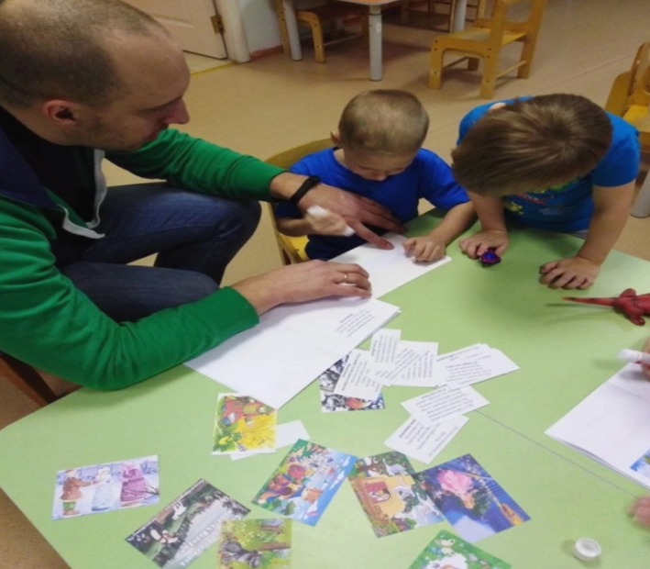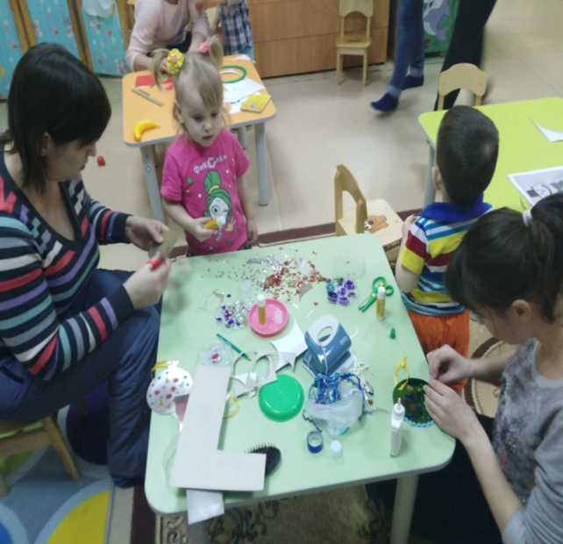

3. Совместные праздники и досуги
В нашем детском саду регулярно проводятся детские праздники и досуги. Участниками таких мероприятий всегда становятся также наши родители.
Цель организации досуга и праздников для дошкольников — привитие детям нравственно-эстетических ценностей, любви к традициям и стремления к культурному отдыху, установление эмоционального контакта между педагогами, родителями, детьми
Праздник в детском саду – это радость, веселье, торжество, которое разделяют и взрослые, и дети. Родители – самые дорогие и близкие люди! Они должны видеть, что дети гордятся ими.
В нашем детском саду большое значение придают праздникам, посвященным красным дням календаря, народным праздникам: «Ах, какая осень!», «День пожилого человека», «Новый год», «8 Марта», «День защитника Отечества», «Масленица» и т. д.
Родители вместе с детьми активно и ответственно готовятся к ним: заучивают стихи, подбирают костюмы, помогают украшать зал.
Родители с удовольствием посещают такие мероприятия.

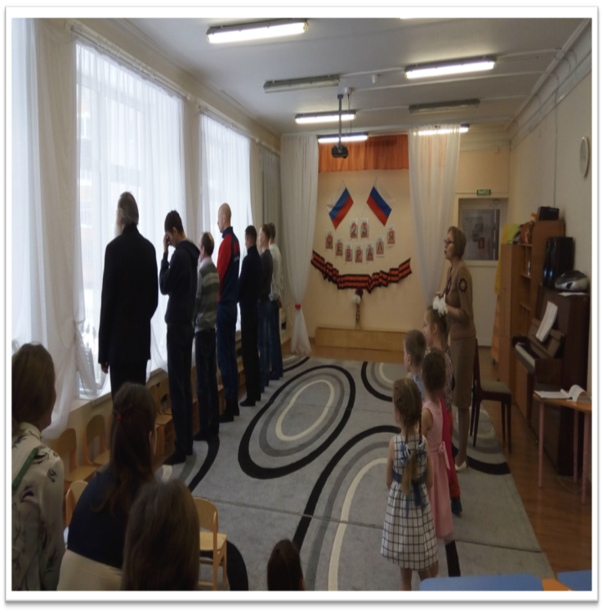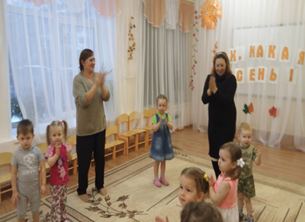

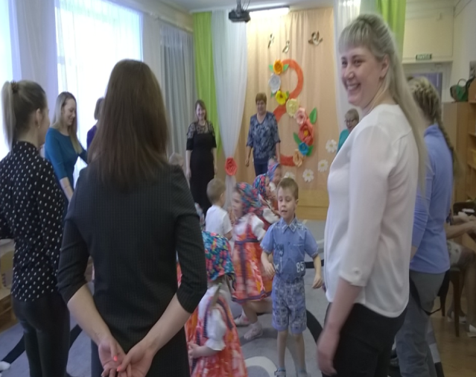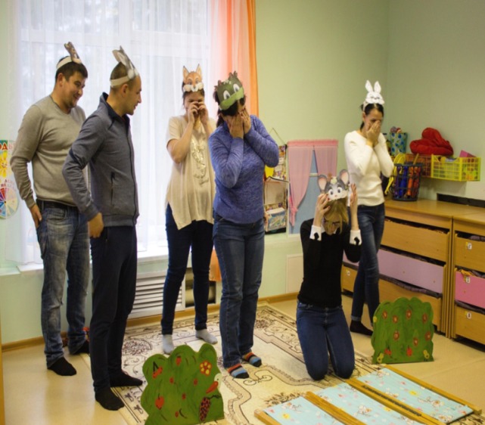

Особое место занимают спортивные досуги. Спортивный досуг-это радостное общение, веселые состязания , возможность помериться своими силами.
Важный результат праздника – это радость от участия, общения совместной развлекательной деятельности родителей и детей.

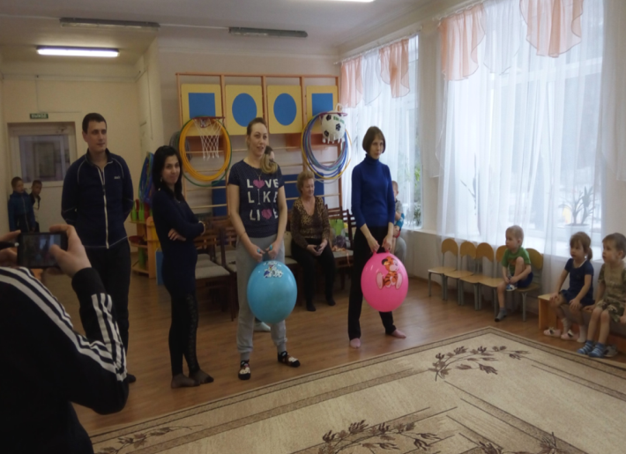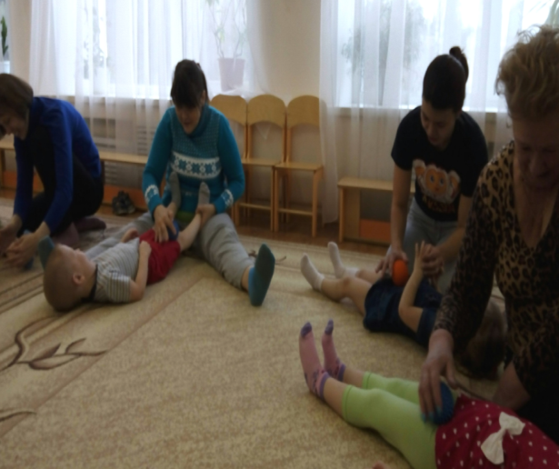

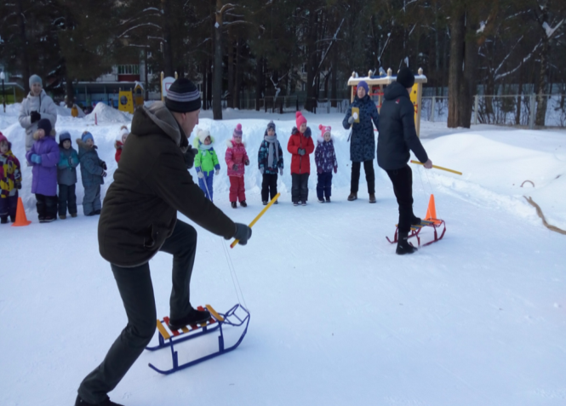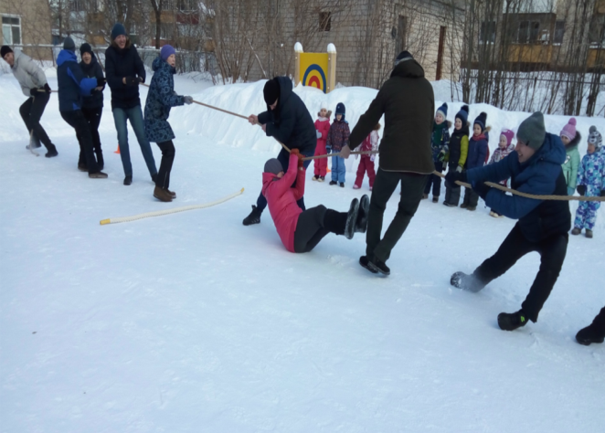

Таким образом, праздники и досуги, проводимые вместе с родителями, создают единый, сплоченный, дружный коллектив детей, родителей и педагогов, раскрывают широчайшие возможности для организации совместной работы и позволяют успешно реализовать основную общеобразовательную программу дошкольного образования.
В подготовке и участии в праздниках и спортивных досугах всегда принимают участие узкие специалисты детского сада: музыкальный руководитель, физкультурный руководитель и логопед.
4. Участие родителей и детей в выставках
Наши родители с удовольствием участвуют в раз личных выставках: как в групповых, личных так и в общесадикоских.
Участие в выставках это:
- укрепление дружеских отношений в семьях через создание общих интересов родителей и детей;
¬ - повышение активной позиции в детях и их родителях по отношению к общественной деятельности в детском саду;
¬ - создание устойчивого интереса родителей к жизни и мероприятиям детского сада;
Интерес родителей к данной форме сотрудничества очень высокий. Их фантазии и выдумки нет предела. Экспонаты выставки, созданные взрослыми вместе с детьми, удивляют разнообразием, неповторимостью, необычностью, качеством и красотой.
Тематика выставок может быть разной:
« Осенние фантазии из листьев», «Чудеса с огорода», «Что нам осень подарила», «Подарок для деда Мороза», «Новогодние игрушки своими руками», «Новогодний сапожок», «Планета творчества», «Игры и игрушки своими руками», «Кормушки для птиц», «Семейное дерево», «Быть здоровым это модно!», а также персональные выставки родителей.
Используемые материалы разнообразны: природный и бросовый материал, одноразовые вилки и бисер, ткань и дерево, атласные ленты и бумага, ватные диски и зубочистки и др.
От участия родителей в творческой продуктивной деятельности выигрывают все субъекты педагогического процесса и, прежде всего, – дети. Они учатся с уважением и любовью смотреть на своих мам и пап, бабушек и дедушек, которые, оказывается, так много знают и умеют, и у которых «золотые руки». В семье появляются новые интересы и увлечения, благоприятные взаимоотношения между детьми и родителями.

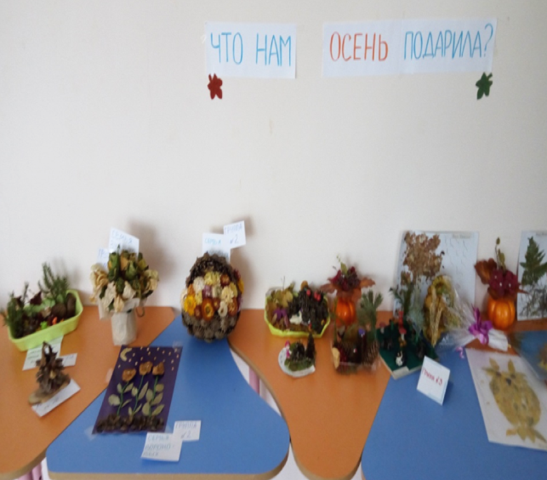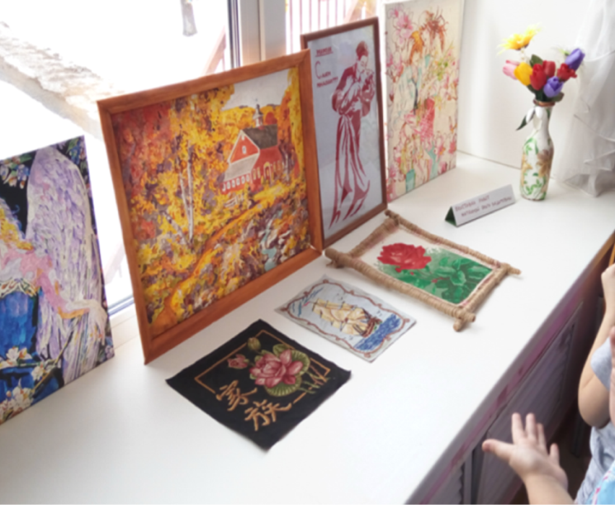

5. Участие родителей в субботниках
Родители всегда активно принимают участие в различных субботниках в течение всего учебного года: это может быть уборка листьев, покраска и приведение в порядок игрового оборудования на прогулочном участке, постройка зимнего городка для детей, уборка снега на участке и др.
Таким образом, данная форма работы с родителями – это активное вовлечение семей дошкольников в образовательную деятельность детского сада. Экологическое воспитание очень важно, ведь детей нужно как можно раньше приучать к бережному отношению к окружающей среде.
Рассказывать о необходимости содержания в чистоте и порядке территории детского сада, а также города.
Родители собственным примером прививают подрастающему поколению желание трудиться, помогать другим.

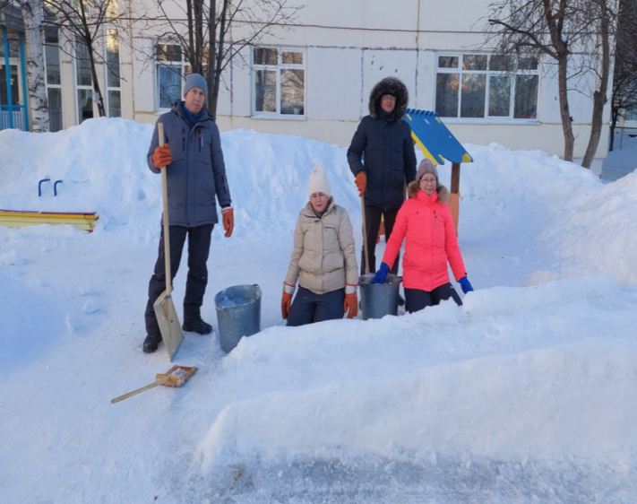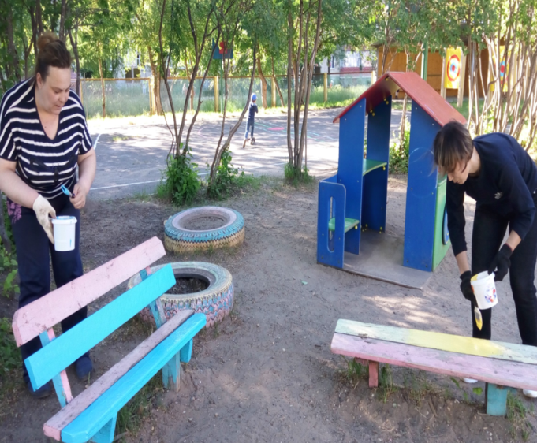

Список литературы
1. Т. Кислинская «Гениальность на кончиках пальцев! Развивающие пальчиковые игры для детей».Издательство «Питер»,2012
2. Н. Микляева «Семейные и родительские клубы в детском саду»( методическое пособие). Издательство «Сфера», 2012
3. И. Бодраченко «Игровые досуги для детей». Издательство «Сфера»,2012
4. Е. Хабибуллина «Дорожная азбука в детском саду». Издательство «Детство-Пресс»,Санкт-Петербург, 2013.

